Guía 1: Cinemática

- Escriba la ecuación diferencial para la posición en función del tiempo en un movimiento a velocidad (v₀) constante. Integrando la ecuación anterior, encuentre una solución para x(t)

- Escriba la ecuación diferencial que rige la velocidad en función del tiempo para un movimiento a aceleración (a₀) constante.
a) Integrando, encuentre una solución para v(t).
b) Dado v(t), escriba la ecuación diferencial para la función posición en función del tiempo y resuélvala.

- La aceleración de una partícula que se mueve sobre una trayectoria recta está dada por
$$a(t)=−2\frac{m}{s^{4}}⋅t^{2}$$
donde m es ‘metros’ y s ‘segundos’.
a) Encuentre la velocidad v(t) y la posición x(t) si x₀ = x(0) = 0 y v₀ = v(0) = 10 m/s.
b) ¿Cuál es su posición y velocidad en t = 3 seg?

- Sabiendo que un cuerpo se mueve en línea recta con
$v(t)=3\frac{m}{s}⋅e^{\left(−2\frac{t}{s}\right)}$ ;

Encuentre y grafique la posición x(t). ¿Se detiene alguna vez el cuerpo? ¿Hasta donde llegará?

- Un automovilista recorre una avenida recta. Cuando se lo comienza a observar tiene una velocidad de 36 km/h y una aceleración de 1 m/s² (constante, en la misma dirección que la velocidad pero sentido contrario).

  - ¿En que instante el auto tiene v = 0 ?, ¿Qué distancia recorrió?
  - ¿En que instante vuelve a pasar por el lugar donde lo observamos por primera vez?
  - Grafique x(t), v(t), a(t).
  - Tomando ahora la aceleración de 1 m/s² en el mismo sentido que la velocidad, rehaga las figuras pedidas en c) y compare con el caso anterior.

Resp. a) 10 s, 50 m b) 20 s

- El gráfico de la figura representa la velocidad en función del tiempo para un cuerpo con movimiento rectilíneo.

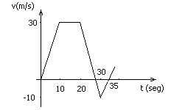

  - Halle x(t), sabiendo que el móvil partió de x = 0.
  - Grafique x(t), a(t).
  - Halle x, v, a, a los 5 segundos y a los 25 segundos.
Resp. c) t=5s 37,5 m, 15 m/s y 3m/s²; t=25s 550m, 10 m/s, -4m/s²

- Una de las técnicas existentes para estimar el peso molecular (PM) de proteínas o separar proteínas de distinto PM originalmente en solución es la electroforesis en gel. La técnica consiste en colocar una solución con proteínas en un gel y someterla a la acción de un campo eléctrico. En estas condiciones, las proteínas migran a una velocidad constante. En la variante conocida como “electroforesis en gel desnaturalizante”, la velocidad de migración de cada proteína es inversamente proporcional al logarmitmo de su PM

v = v₀ - k * log(PM)

Un investigador tiene una solución con dos tipos de proteínas que desea separar haciendo una corrida de electroforesis en gel desnaturalizante. El PM de las proteínas es 25 y 75 kg/mol. En las condiciones del experimento, se observa que las proteínas adquieren una velocidad v = 2 mm/min – 0,25 mm/min * log(PM), con PM expresado en Kg / mol.

a) Suponiendo que las bandas tienen un espesor constante de 1 mm, ¿cuál es el tiempo mínimo que debería dejarse correr las proteínas para poder distinguir las dos bandas? (considere que se pueden distinguir cuando hay al menos 1 mm de separación entre bandas).

Resp. 8^{min}20^{seg}

campo eléctrico

Figura: Se muestra, de izquierda a derecha, la evolución temporal de la corrida electroforética. La mezcla original se separa en dos bandas conteniendo cada una una única proteína.

b) Se tiene una proteína de PM desconocido y otra de PM=50 kg/mol, las cuales se separan al cabo de 13^{min}20^{seg}. Evalúe el PM de la proteína desconocida, sabiendo que es menor que 50 kg/mol
Resp. PM=25
c) Si el gel tiene una longitud de 5 cm, ¿cuánto es lo mínimo que debería pesar una proteína de mayor PM para poder distinguir su banda de la correspondiente a la proteína de PM = 25?
Resp. PM=34

- Se arroja una piedra hacia arriba con una velocidad inicial de 20 m/s (considerar |g| = 10 m/s²). Halle:

  - La posición y la velocidad 1 segundo y 3 segundos después de haber sido arrojada.
  - La altura máxima alcanzada. Y el tiempo que tarda en alcanzarla. ¿Cuánto valen la velocidad y la aceleración en el punto mas alto?
  - La velocidad cuando vuelve a pasar por el punto de partida, y el tiempo que tarda en alcanzarlo. Comparar con b).
  - Grafique x(t), v(t), a(t).
Resp. a) 15m y 10m/s b) 20m, 2s, 0m/s, 10m/s² c) 20m/s, 4s

- Cinética de reacciones químicas.
Supongamos una reacción química sencilla en la que se genera un producto P a partir de un sustrato A. Podemos representar el proceso de la siguiente manera:
A
P
k
Llamando a la concentración de A, el esquema anterior se puede escribir en forma de ecuación diferencial así:
a) Suponiendo que a la concentración de A es , resolver la ecuación diferencial para obtener la relación de con el tiempo.
b) Suponiendo que inicialmente no hay P, encuentre la ecuación que describe la evolución de (la concentración de P) con el tiempo.
c) Describa gráficamente como evolucionan y con el tiempo ¿cuál es la cantidad máxima de producto que se puede formar? ¿En qué tiempo se alcanza la mitad de esa cantidad máxima? ¿Depende este valor de la cantidad inicial de A?
d) La siguiente tabla corresponde a mediciones del valor de en función de t ¿cuál es el valor de la constante k de la reacción en este caso? (ayuda: utilizando la expresión de , muestre que ).
t (min) | 0 | 30 | 60 | 90 | 120 | 150 | 180
(mM) | 8.7 | 6.52 | 4.89 | 3.67 | 2.75 | 2.06 | 1.55

- Una piedra se hunde en el agua con una aceleración dada por , donde es la aceleración de la gravedad (10 m/s) y es una constante positiva que depende de la forma y del tamaño de la piedra y de las propiedades físicas del agua. Nótese que en este caso la aceleración de la piedra depende de su velocidad.
a) ¿Cuáles son las unidades de la constante ?
b) Suponiendo que la piedra parte del reposo, encuentre la función que describe la velocidad de la piedra en función del tiempo.
c) Usando el resultado de b), exprese la aceleración y la posición de la piedra en función del tiempo
d) ¿Qué distancia recorre una piedra de b = 1 en 1 seg? ¿y una de b = 2? (las unidades de b son las que averiguó en la pregunta a)

- Un coche viaja a lo largo de una curva sobre un plano. Sus coordenadas cartesianas en función del tiempo están dadas por las ecuaciones: x(t) = 2t³ - 3t², y(t) = t²- 2t +1. Halle:
  - La posición del coche en t = 1 segundo.
  - Los vectores v = v(t) y a = a(t).
  - Los instantes en que v = 0.

- Un cuerpo cae desde un globo aerostático que desciende con una velocidad de 12 m/s.

  - Calcule la velocidad y la distancia recorrida por el cuerpo luego de 10 segundos.
  - Resuelva el mismo problema si el globo asciende a la misma velocidad.
Resp. a) 112 m/s, 620 m b) 88 m/s, 380 m

- Se lanza un cuerpo hacia arriba con velocidad inicial de 15 m/s. Un segundo después se deja caer otro cuerpo desde una altura 15 m sin velocidad inicial.

  - Calcule el tiempo que tardan en encontrarse.
  - ¿A qué distancia del piso se encuentran?
Resp. a) 2s b) 10 m

- Un automovilista parte de la ciudad A, a la ciudad B, con una velocidad de 80 Km/h. Una hora después, otro parte de B dirigiéndose hacia A a 70 km /h. La distancia entre ambas ciudades es de 500 Km.

  - ¿Cuánto tiempo pasa desde que sale el segundo auto hasta que los dos móviles estén separados 50 Km?
  - Cuando los coches de cruzan, el segundo móvil decide acelerar (con a = cte.) de modo tal de llegar a A en el mismo momento en que el otro llega a B. Halle dicha aceleración.

Resp. a) 2:30 hs
- Se lanza un proyectil con velocidad inicial de 50 m/s, formando un ángulo de 60° horizontal. Obtenga:

  - La altura máxima y el tiempo que tarda en alcanzarla.
  - El tiempo que tarda en tocar el suelo y la velocidad con la que lo hace.
  - El tiempo que tarda en subir 1 m, y el vector velocidad en ese instante.
  - Grafique x(t), y(t), Vx(t), Vy(t).
Resp. a) 94,6 m y 4,35 s b) 8,7 s y 50 m/s c) 0,023 s

- Una avioneta vuela horizontalmente a 1000m de altura y deja caer un paquete. Este golpea el suelo 500 m más adelante del lugar donde fue arrojado. Calcule la velocidad del avión y a qué altura está el paquete cuando avanzó 100 m en la dirección horizontal.
Resp. 128 km/h, 960 m

- En un trabajo publicado en 2003 (“Pressures produced when penguins pool-calculation on avian defaecation” Polar Biology (2003). Cap. 27, pag. 56-58), Victor Benno Meyer-Rochow y Jozsef Gal de la Universidad Internacional de Bremen estudian la defecación del pingüino Pygoscelis antarctica, oriundo de la antártida. En la figura 1 del trabajo, la cual se reproduce a continuación, se resumen algunos parámetros típicos obtenidos a partir de fotografías. 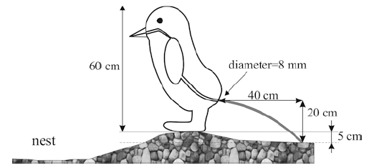

- Calcule la velocidad de salida del excremento y el tiempo que tarda en tocar el suelo.
- Calcule el tiempo que tarda el mismo en descender 10 cm y halle el vector velocidad en ese instante.
- Grafique x(t), y(t), V_{x}(t) y V_{y}(t).

- Un río de orillas rectas y paralelas tiene un ancho de 40 m. El agua del río baja a una velocidad de 4 km/h paralela a los márgenes. Un nadador quiere cruzar el río en línea recta desde el punto A hasta el B.
a) ¿En qué dirección tiene que nadar para llegar a B en 1 minuto? ¿a qué velocidad nada?
b) ¿Cuál es la mínima velocidad que puede tener el nadador para poder llegar a B (siempre en línea recta)?
Resp. a) v=4.66 km/h y 59º (medidos desde la dirección AB y rio arriba); b) 4 km/h

- El mismo nadador del ejercicio anterior quiere volver de B hasta A un tiempo después pero observa que la corriente del río ya no es la misma. Decide nadar a 6 km/h en cierta dirección pero llega a la otra orilla a 20 metros de A (río abajo) después de nadar 1,5 minutos.

a) ¿Cuál es la velocidad del agua del río ahora? ¿En qué dirección nadó?
b) ¿Podría haber llegado justo al punto A eligiendo una mejor dirección de nado?
Resp. a) 6.58 km/h ; 74.5º (medidos desde la dirección BA y rio arriba)

- Dickinson y Tamero estudiaron las trayectorias de vuelo de moscas sometidas a diferentes estímulos visuales; estos estudios revelaron que las moscas construyen sus trayectorias mediante una alternancia entre tramos de vuelo en línea recta y “sacadas” que consisten en giros rápidos de aprox 90º en una de dos direcciones seguidos de un nuevo vuelo en línea recta. Para identificar los estímulos que disparan la ocurrencia de las sacadas, los autores construyeron una arena donde las moscas vuelan libremente y son sometidas a diferentes tipos de imágenes mientras se registra su trayectoria de vuelo mediante un sistema de video:

“Sacada”
Tramo recto
1m
+90
-90
A
B
Vt
Tiempo x

Para analizar las diferencias entre el vuelo libre en una arena uniforme (U) y una arena con un patrón visual “estructurado” (E), los investigadores registraron la trayectoria de una mosca en la arena U y tomaron los siguientes datos:

Punto de partida A ubicado 20 cm por encima y 10 cm a la derecha del centro de la arena (ver esquema). La mosca estudiada volaba en la dirección que indica la figura.
Velocidad de vuelo recto constante = 30 cm/seg

0º
90º
180º
270º
A
α=60

Tramo | Tiempo de vuelo | Giro al fin del tramo* | Posición final
1 (A a B) | 0,85 seg | Vuelo 60º | B
2 (B a C) | 0,5 seg | + 85 | C
3 (C a D) | 0,45 seg | + 92 | D
4 (D a E) | 1,1 seg | - 79 | E

* ángulo del giro respecto a la dirección de vuelo (Se define + en sentido horario y - en sentido antihorario; ver figura)

- calcular la posición final de la mosca en cada tramo en coordenadas cartesianas. Representar la trayectoria en la arena gráficamente

Después de nuevos experimentos en el ambiente estructurado, los investigadores descubrieron que las moscas compensan este estimulo visual modulando su velocidad de vuelo. En un experimento, una mosca paso por los siguientes puntos a los tiempos indicados:

A= (-15; -20) t = 12 seg
B= (-29,63; -5,37) t = 12,9 seg
C= (-17.99; 19,63) t = 14,1 seg

- cual es la nueva velocidad de vuelo (suponga una velocidad de vuelo constante) en la arena E ? Cambio la velocidad de vuelo respecto a la arena U?

referencia: Tammero LF, and Dickinson MH. J.Exp.Biol. (2002) 205:327-343

- Cuando una abeja obrera detecta una fuente de alimento, regresa al hogar y comunica a otras abejas como hacer para encontrarla. Para esto realiza una “danza” que informa la distancia de la colmena a la fuente y la dirección respecto del sol en que ésta se encuentra. La decodificación de este fascinante sistema de comunicación le valió al zoólogo alemán Kart von Frisch el premio Nobel de fisiología de 1973. En un trabajo publicado en 2005 en la revista Nature (Nature, vol 435, pag. 205), J.R. Riley y colaboradores adosan transmisores a las abejas y estudian el vuelo seguido por ellas luego de presenciar una danza.

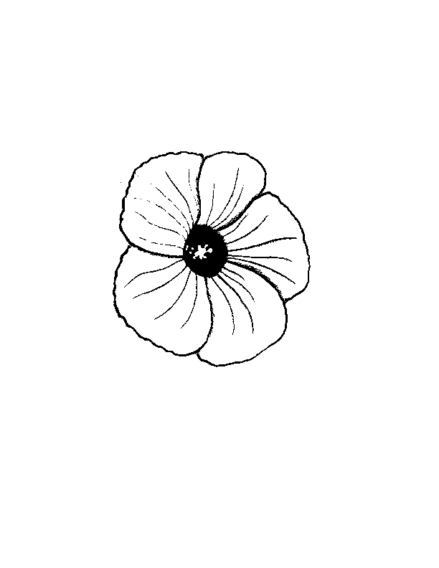
0º
90º
200 m
180º
270º
a
Figura izq: La convención de ángulos usada por Riley. 90º corresponde al este. Figura der: La fuente de alimento se encuentra a 90º y 200 metros de la colmena.

a) Una de las abejas seguidas navega con velocidad constante en línea recta con dirección 87º y tarda 28 s en cruzar la línea a. ¿Cuál es su vector velocidad? ¿A cuántos m/s viaja?

b) Riley describe además cómo las abejas son capaces de corregir su vuelo para compensar el arrastre del viento: Cuando sopla viento, es necesario distinguir entre la “velocidad respecto a tierra” (${\vec{v}}_{t}$) y la “velocidad respecto al aire” (${\vec{v}}_{a}$). Considere que ${\vec{v}}_{t}={\vec{v}}_{a}+{\vec{v}}_{V}$, donde ${\vec{v}}_{V}$ es la velocidad del viento ( Si ${\vec{v}}_{V}$=0, entonces ${\vec{v}}_{a}$ y ${\vec{v}}_{t}$ coinciden). Si sopla viento de 3,3 m/s en dirección 38º, se observa que la trayectoria seguida por otra abeja es exactamente igual que en a)! Halle los vectores ${\vec{v}}_{a}$ y ${\vec{v}}_{V}$. ¿Hacia que ángulo apunta ${\vec{v}}_{a}$?¿cuál es el módulo de su velocidad respecto al aire?

Cinemática del Movimiento Circular

Considere los resultados del problema 15 de la guía 1. En el caso de un movimiento cuya trayectoria es una circunferencia R=cte. ($\overset{˙}{R}= \overset{¨}{R}=0$) y por lo tanto

r = R$r$, v = R $\overset{˙}{θ} θ$, a = -R${\overset{˙}{θ}}^{2}r$ + R$\overset{¨}{θ} θ$

- Un cuerpo realiza un movimiento circular de radio 50 cm sobre un plano horizontal. la velocidad angular del movimiento es $ω=\overset{˙}{θ}=2$1/s y el sentido es antihorario.
- ¿Cuánto vale el período del movimiento?

- Calcule y represente gráficamente r, v y a
- Halle la posición en la cual se encuentra el objeto al cabo de 10 s.

- El movimiento de un péndulo que realiza pequeñas oscilaciones alrededor de su posición de equilibrio describe una trayectoria circular cuya ecuación horaria es $θ(t)=θ_{0}\text{cos}(\sqrt{g/L} t)$.
- Halle la velocidad angular $ω(t)=\overset{˙}{θ}$ y la aceleración angular $α(t)=\overset{˙}{ω}$
- Halle v(t) y a(t)=a_{r}(t) $r$+ a${}_{θ}$(t) $θ$
- ¿Cuánto tarda el péndulo en completar una oscilación?

